Projeto de Conceção e Desenvolvimento de Bases de Dados

Triagem de Manchester

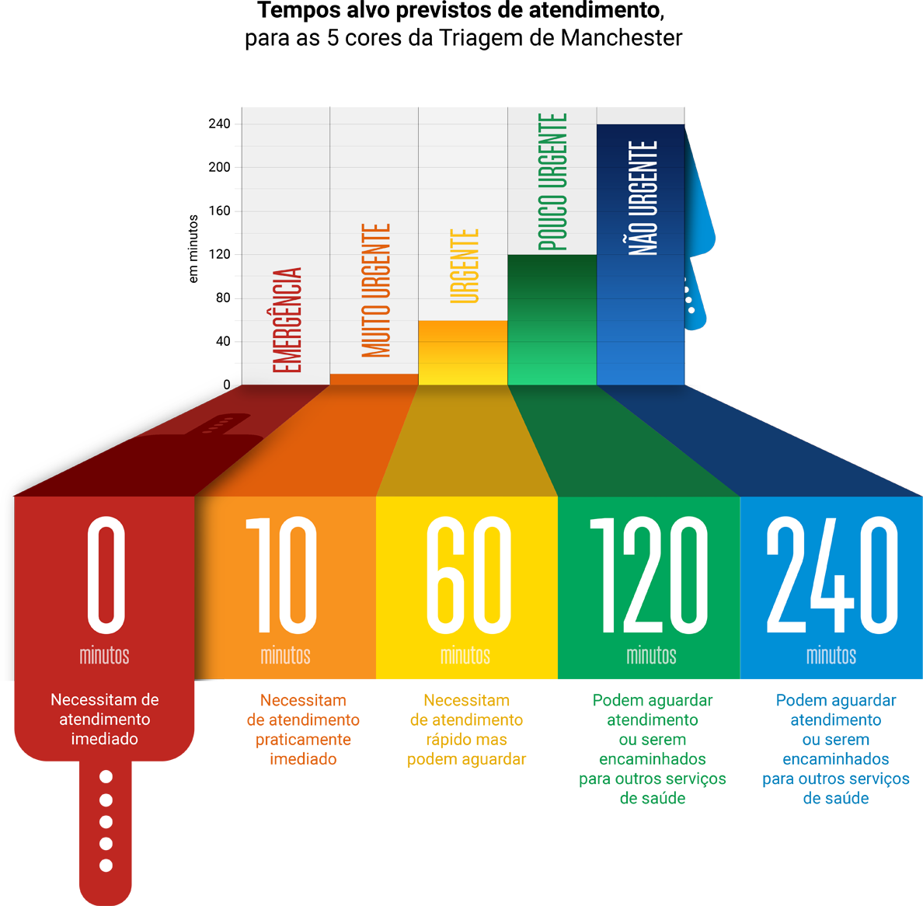

Cenário

Após o tsunami de 2004 na Indonésia, foi montado no local um hospital de campanha para tratar os feridos. Para priorizar os feridos, adotou-se a Triagem de Manchester para ajustar o tempo de resposta ao doente dependendo do caso.

A base de dados a implementar vai ter informação sobre os doentes, informação sobre os médicos presentes no hospital, sobre a triagem propriamente dita, entre outros.

Triagem de Manchester

A Triagem de Manchester é uma metodologia da área da saúde criada em 1990 com o intuito de priorizar o tempo de resposta de doentes que dão entrada nas urgências de hospitais.